TRÌNH TỰ VÀ PHƯƠNG PHÁP ĐO MỰC NƯỚC BẰNG CỌC VÀ THỦY CHÍ, đo đạc mực nước sông, hồ, tại các công trình thủy lợi, thủy điện, v.v., được thực hiện bằng phương pháp thủ công nhờ hệ thống cọc và thủy chí.
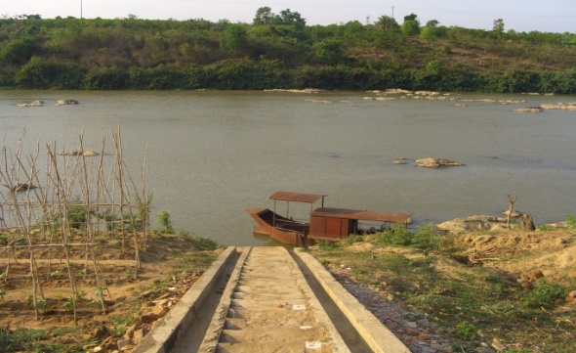
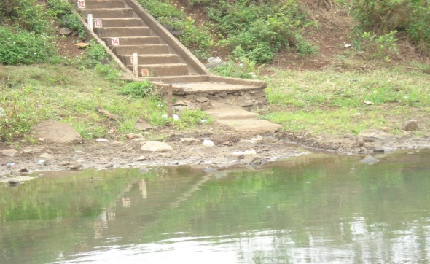
Công trình tuyến cọc đo mực nước thường được xây dựng thành các bậc bê tông hoặc đóng cọc bằng kim loại, gỗ, cột bê tông trực tiếp xuống bờ sông tại tuyến quan trắc mực nước (Hình 1).
Hình 1: Hệ thống bậc cọc đo mực nước tại trạm thủy văn Cầu 14

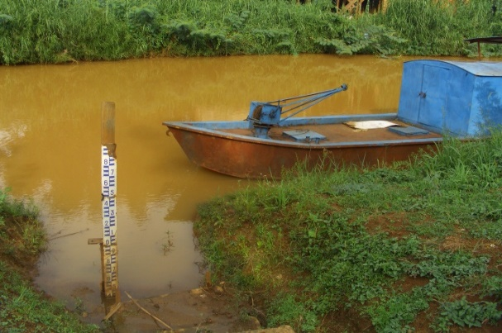
Thủy chí là thước đo mực nước được gắn cố định vào hệ thống trụ đỡ, công trình, trụ cầu, v.v. tại tuyến đo mực nước. Trên thủy chí được chia vạch số, viết tăng dần từ dưới lên (Hình 2).
Hình 2: Thủy chí đo mực nước tại trạm
thủy văn Đắc Nông

Hình 2: Thủy chí đo mực nước tại trạm
thủy văn Đắc Nông
Trình tự quan trắc mực nước bằng cọc và thủy chí như sau:
- Công tác chuẩn bị đo
Nội dung công tác chuẩn bị gồm:
- Kiểm tra đồng hồ quan trắc.
- Kiểm tra dụng cụ đo đạc như thước nước có bị hư hỏng không.
- Chuẩn bị sổ ghi quan trắc, bút chì, đèn pin (nếu đo đêm).
- Kiểm tra kỹ công trình quan trắc như cọc, thủy chí.
Tất cả các công việc trên phải làm xong trước giờ quy định quan trắc khoảng 5 phút. Nếu mặt sông có sóng lớn phải làm xong trước 10 phút.
- Đo mực nước
- Đo mực nước bằng hệ thống cọc
Với công trình đo bằng cọc, quan trắc viên đặt thước cầm tay, dài 80 - 100 cm có khắc độ từng cm, lên đầu đỉnh cọc gần nhất bị ngập nước (ít nhất phải ngập 5cm). Cắm thước đứng vuông góc trên đầu cọc và quay chiều dẹt của thước theo chiều nước chảy xuôi và mặt có vạch số hướng về người quan trắc.
Người đo phải đứng gần và đối diện với thước đo nước, nhìn rõ ngấn nước và con số vạch trên thước rồi đọc theo các độ mực nước. Nếu mực nước nằm ở giữa 2 vạch thì quy tròn số đọc trên hoặc dưới, gần vạch nào thì quy theo vạch ấy. Khi có sóng phải đọc 2 vạch cao nhất và thấp nhất rồi lấy trung bình cộng. Gọi a (cm) là số đo đọc từ thước nước cắm trên cọc (Hình 3), thì mực nước được tính như sau:
H = a + H₀ (cm)
Tuyến cọc đo mực nước
a
Mực nước thấp nhất
Mực nước cao nhất
Mực nước hiện thời
Thước đo mực nước cầm tay

Mốc cao độ

với H₀ là độ cao đầu cọc (cm).
- Đo bằng hệ thống thủy chí
Đo mực nước bằng hệ thống thủy chí gần giống như đo bằng hệ thống cọc, chỉ khác là người đo không phải dùng thước đo nước cầm tay mà đọc trực tiếp giá trị a (cm) trên thủy chí gần nhất, có vạch số “0” thủy chí ngập dưới nước hơn 5 cm (Hình 4).
Hình 3: Minh họa đo mực nước sông bằng hệ thống cọc
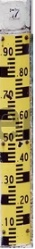
Mực nước được tính như sau:
a
Mực nước thấp nhất
Mực nước hiện thời
Mực nước cao nhất
H = a + $H_{0}^{’}$ (cm)
với $H_{0}^{’}$ là độ cao điểm 0 của thủy chí (cm).
- Quan sát trong khi đo
Mỗi lần đo mực nước phải quan sát hiện tượng sóng, gió, mưa, tình hình diễn biến lòng sông, trạng thái dòng chảy, tình trạng làm việc của công trình đo đạc, diễn biến xung quanh công trình đo đạc, v.v. Ghi các hiện tượng này vào mục ghi chú của sổ ghi mực nước.
Hình 4: Minh họa đo mực nước sông bằng hệ thống thủy chí
- Ghi chép số liệu mực nước
Số liệu quan trắc phải được ghi vào “Sổ ghi quan trắc mực nước” tại hiện trường; số liệu và những điều ghi chép trong sổ phải do quan trắc viên trực tiếp đo và nhìn thấy; phải ghi đầy đủ các nội dung vào sổ theo đúng quy định.
Sau khi đo xong phải xem xét kết quả đo, nếu phát hiện tài liệu không hợp lý phải phân tích nguyên nhân để xử lý sửa chữa. Sổ ghi quan trắc mực nước phải được bảo quản cẩn thận tại trạm.
Lưu ý: đo đạc mực nước bằng hệ thống cọc và thủy chí, cần chọn cọc hoặc thủy chí sao cho số đọc phải đảm bảo ≥ 5 cm; thời điểm quan trắc sai lệch không quá 3 phút so với quy định; đơn vị nhỏ nhất để tính cao độ mực nước là cm.
Các trạm đo đạc thủy văn, đều phải tuân thủ quy định của ngành Khí tượng Thủy văn để bảo đảm độ chính xác, đồng bộ của số liệu trong mạng lưới trạm thủy văn.
HOÀNG MINH TUYỂN
Tài liệu tham khảo
- Bộ Khoa học và Công nghệ, Tiêu chuẩn Việt Nam TCVN 8304:2009 về công tác thủy văn trong hệ thống thủy lợi, 2009.
- Bộ Khoa học và Công nghệ, Tiêu chuẩn quốc gia, TCVN 12635-2:2019, Phần 2: Vị trí công trình quan trắc đối với trạm thủy văn, 2019.
- Bộ Khoa học và Công nghệ, Tiêu chuẩn quốc gia, TCVN 8215:2019 về Công trình thủy lợi - Thiết bị quan trắc, 2019.
- Nguyễn Thanh Sơn, Đặng Quý Phượng, Giáo trình Đo đạc và chỉnh lý số liệu thủy văn, Nxb. Đại học Quốc gia Hà Nội, 2003.

